Seisukoht Ranna tee 1 kavandatava sadama rajamisele
Olen seisukohal, et kavandatav suletud akvatooriumiga sadam Merivälja muuli juures kahjustab nii Tallinna vanalinna kui ülemaailmse tähtsusega UNESCO maailmapärandi objekti kui ka Merivälja miljööväärtusliku hoonestusala muinsuskaitselisi ja ehitatud keskkonna väärtusi. Koostatud muinsuskaitselised eritingimused on käsitlenud piirkonna väärtusi valikuliselt ja eksitavalt, planeeringu mõju Merivälja miljööväärtuslikule alale ja selle väärtuslikuks tunnistatud elu- ja ehitatud keskkonnale on jäetud planeeringuga kaasnevates dokumentides piisavalt käsitlemata.
Ala olulisemad kaitstavad väärtused:
Merivälja muul on oluline piirkonna maamärk, mis on läbi kogu oma eksisteerimise aja täitnud nii lainemurdja kui ka populaarse vaateplatvormi funktsiooni populaarses jalutamise ja aja veetmise piirkonnas. Üle Pirita lahe avanevad suurepärased, Tallinna vanalinna muinsuskaitseala kaitsetsoonina ja vaatesektoritena määratletud kaugvaated Tallinna vanalinnale, ajaloolisele nn kilukarbi-siluetile, mis on Tallinna üks olulisi sümboleid ja väärtusi.
Merivälja muuli ümbrus ise on maaliline kivikallas.
Merivälja linnaosa on kavandatud algselt suvilate piirkonnana ja hiljem elurajoonina tõusvale kaldamaastikule, hoonete projekteerimisel on arvestatud majadest avanevate vaadetega merele ja üle lahe, merekallas on asumi lahutamatu osa, avalik, looduslik merekallas on piirkonna elanike elukeskkonna ühine hüve ja väärtus.

Muinsuskaitselised eritingimused Ranna tee 1 kinnistu ja lähiala detailplaneeringule.
(Artes Terrae OÜ, koostaja Mart Hiob, kooskõlastused: TLPA 25.01.2016; TLPA muinsuskaitse osakonna peaspetsialist Artur Ümar.)
Eritingimused on käsitlenud väärtusi valikuliselt ja sisaldavad mitmeid küsitavusi.
Näiteks käsitlevad eritingimused vaatekohana vaid Merivälja muuli, mis on eksitav ja põhjendamatult kitsendav. Tallinna vanalinna muinsuskaitseala põhimääruse § 6 lg 1 käsitleb kaitsevööndit tervikuna kui ala kus tuleb välistada vanalinna silueti vaadeldavust takistavate või häirivate ehitiste rajamist; vaadete säilimine tuleb tagada kogu kaitsesektori ja kaitsevööndi ulatuses- kaitsevööndi hoonestamisel. Lisaks sellel on Merivälja muul määratud Paljassaare ja Russalka vahelise ranna-ala üldplaneeringu järgi ranna-alade vaatesektoriks.
Eritingimused on eksitavad veel seetõttu, et nõuavad vaadete tagamist muuli pealt ühest kohast, samas kui seaduse mõttest lähtudes tuleb vaated tagada terve muuli ulatuses – see tähendab alates tema algusest kuni lõpuni.
Ometi lubavad eritingimused rajada domineeriva hoone ja suured sadamarajatised, sh suure parkla, mis mõjutavad oluliselt vaateid, sh vanalinna silueti vaadet miljööväärtusliku hoonestusala vanalinna suunalistelt tänavatelt, Ranna teelt, kaldalt, muulilt; samuti mõjutavad uued rajatised merelt avanevaid vaateid Meriväljale iseloomulikule terrassiliselt tõusvale hoonestusele.
Muinsuskaitseseaduse § 14 lg 3 järgi tuleb kaitsevööndis tagada muinsuskaitseala ja seda ümbritseva maa-ala kultuuriväärtuslike struktuurielementide säilimine ruumilises kontekstis. Looduslik ja populaarne rannaala on nii olemasolev ruumiline kontekst kui ka nii piirkonna elanike kui laiema avalikkuse ühine hüve.
Planeeringule on koostatud KSH ja maastikuarhitektuurse analüüsi ja vaadete hindamine. Ka need analüüsid on sarnaselt eksitavad, sest hinnatakse üksnes sadamahoone mõju ning ei käsitleta kaid tervikuna, tähelepanuta on jäetud akvatooriumi ja parkla mõju. Mõningad näited vaadete hindamise puudustest, hindamata on jäetud:
- Kalda täitmine mere suunas väga suures ulatuses. Selle tõttu aheneb oluliselt Ranna teelt ja mõnedelt vanalinna suunalistelt tänavatelt vaateväli vanalinna siluetile.
- Rajatava parkla ja turvapiirete mõju. Arvestades antud planeeringu puhul väga vähest parkimiskohtade arvu, on kavandatud avalik parkla tõenäoliselt tihti täiesti täis pargitud, mistõttu autod takistavad oluliselt vaateid vanalinna suunalistelt tänavatelt ja Ranna teelt. Sama takistava mõjuga on ka turvapiirete lisamine parkla äärde, mistõttu saavad vaated olema oluliselt piiratud.
- Haljastuse mõju hindamine on eksitav. Merivälja asub piirkonnas, kus loodus tärkab merest õhkuva külma tõttu kevaditi veidi hiljem ja samas sügistormide tõttu on puud raagus juba varasemalt, kui mujal. Seetõttu on enamuse osast aastast (ca 7 kuud) vaated ilma puulehtedeta ning seda tuleb haljastuse mõjude hindamisel arvestada. Samuti tuleb tänasel päeval arvesse võtta asjaolu, et aastatel 2018 toimusid Ranna tee ääres olulised haljastuse korrastustööd, mistõttu eemaldati kehvas seisus kõrghaljastust ja olulises ulatuses madalhaljastust. Ehk siis vaated antud piirkonnas on märksa paremad ja mitte niivõrd haljastusest mõjutatud, kui väidab KSH.
- Puuduvad kavandatud olulised elemendid. Vaadetes puuduvad kavandatud täiendavad sadamarajatised (lainemurdjad), muuli pikendatav osa, jahtide mastide vaateid takistav ahelik (ainult kirjalikult mainitud), parkivad autod, paadikärud ja autod sadama territooriumil jne
- Puuduvad oluliste vaadete hindamine. Puuduvad vaadete analüüs muulilt peale selle kõrgemaks ehitamist, hoone ehitamist muuli peale, vaadete analüüs Merivälja rannalt, vaadete analüüs kavandatud sadamaalalt.

Foto 1. Merivälja rand on imekaunite vaadetega kõrge rekreatiivse väärtusega ranna-ala.
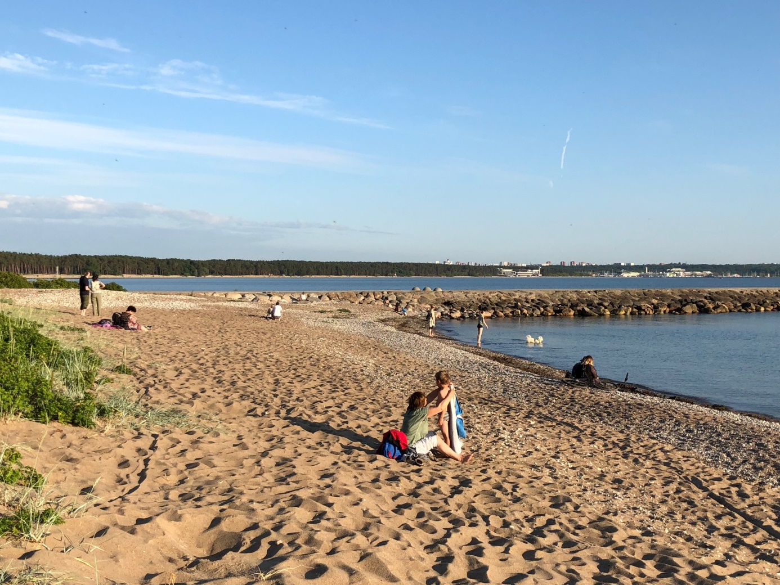
Olulise puudusena ei ole üheski töös kaardistatud planeeritava ala ja selle ümbruse kultuurilisi, looduslikke ja elukeskkonna väärtusi tervikuna, ükski töö ei käsitle kavandatava planeeringu mõju miljööväärtuslikule hoonestusalale, selle elukeskkonnale ja miljööalalt ning miljööalale avanevatele lähi- ja kaugvaadetele (sh. merelt). Planeering on objektikeskne, ometi on just sellise planeeringu puhul vajalik terviklik nägemus ja avaliku huvi kaitse.
Foto 2.
Suletud akvatooriumiga sadama ehitamisel on vaated suures piirkonnas merele äärmiselt piiratud. Näide vaadetest Kalevi Jahtklubist. On ilmne, et toimiv sadam koos jahtide ja nende taglasega, paadikärude, kõrgemaks ehitatavate ja lisanduvate lainemurdjatega ja muud elementidega takistavad väga oluliselt vaateid ja ei võimalda täita Merivälja muuli piirkonnale määratud eesmärki vaatesektoritena.
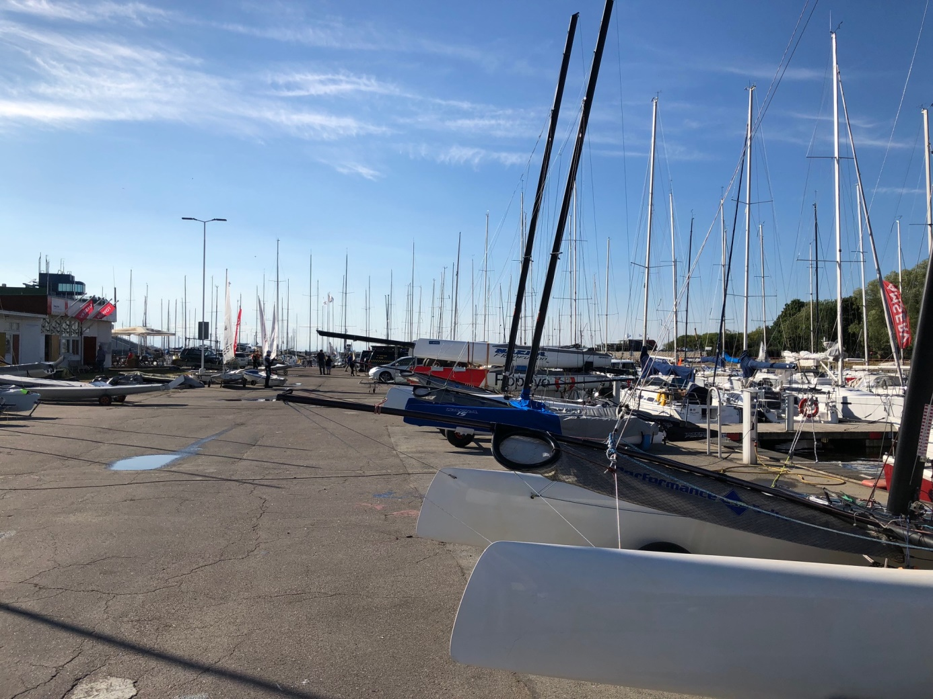
Muinsuskaitseameti antud kooskõlastus nr. 31608 Ranna tee ja lähialade DP-le ei ole minu hinnangul piisav alus planeerimistegevusega jätkamiseks. Siiani on tegemata geotehnilised uuringud, mis on tõsiseltvõetava eelprojekti eelduseks ja määravad ära võimaliku lainemurdjate paigutuse. Detailplaneeringust jääb ebaselgeks milline hakkab olema hoone, selle kõrgus ja isegi asukoht, sest DP märkused lubavad nende parameetrite muutmist (märkus nr. 9). Mitmete teadlaste hinnangul on antud asukohta kavandatud hoone ohustatud tormide, rüsijää ja kliimamuutuste tõttu ning sinna ei tohiks hoonet üldse kavandada. Samuti ei olnud kooskõlastuse andmise ajal selge, kuidas paiknevad ja kui kõrged tulevad sadamarajatised (lainemurdjad) ja see selgus puudub siiani. Vaadete analüüsis puuduvad üldse kavandatud sadamarajatised ja puudub vaadete hindamine mere poolt Merivälja suunal. Mitmed eksperdid on kinnitanud, et arendaja poolt väljapakutud lainemurdjate kõrgus on teadlik ilustamine ja seda kinnitab asjaolu, et analoogilistesse või isegi vähem ekstreemsetesse piirkondadesse (Miiduranna, Pringi) rajatud sadamarajatise kõrgus on 4-4.5 meetrit.

Samas on DP märkuses nr. 6 nõutud, et vanalinna vaadeldavus tuleb tagada, samas kui äärmiselt puuduliku alusmaterjalide ja vaadete analüüsi tõttu ei ole võimalik selles punktis toodud nõude täitmist analüüsida ja tagada.

Foto 3. Turvalisust pakkuvad sadamarajatised peavad antud piirkonna tormiohtlikkuse tõttu olema väga kõrged (ekspertarvamused H.Tõnisson, T.Soomere). Fotol on kujutatud sarnases piirkonnas oleva Miiduranna sadama lainemurdjad. Kui sarnased lainemurdjad ehitada Meriväljale, siis minu hinnangul on sellega rikutud vanalinna vaatesektori ja ranna-alade vaatesektori eesmärk ning pole tagatud muinsuskaitse põhimääruses toodud nõudeid vanalinna vaadete tagamiseks.
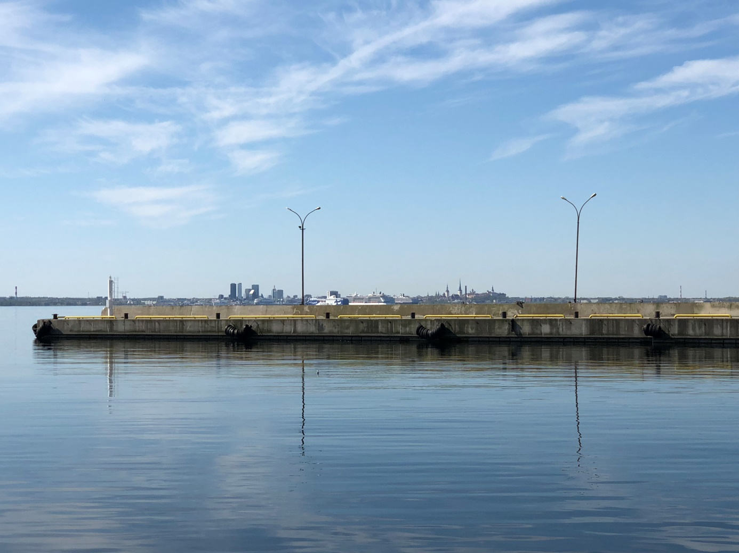

Kokkuvõttes olen alljärgnevatel seisukohtadel:
- Tallinna lahe idaosa miljöö tuleks maksimaalselt säilitada. Eesti ainuke linnateaduste doktor D. Bruns oma teadustöös " Tallinn-linnaehituslik kujunemine" IV ptks "Tallinna konstruktiivne areng" on väljendanud, et Tallinna ranna-ala vajab kammerlikumat maastikulist lahendust ning just selline ongi Tallina lahe idarannik (lk 256). Selle asendamine massiivsete ja mittevajalike tehnoobjektidega ilma väga tungiva vajaduseta oleks vastutustundetu.
- Merivälja muuli piirkond on ülimalt oluline vaatekeskus. Eelmainitud Dr. Bruns teadustöös on ära toodud Merivälja kui teaduslikult põhjendatud vaatekeskus nr 3 ( lk 215-216). Tallinna planeerimisalastes dokumentides koondub sinna koguni kolm piirangut, mida tuleb planeerimisel arvestada:
  - Vanalinna vaatesektor
  - Ranna-alade vaatesektor (Russalka ja Paljassaare poolsaare ÜP)
  - Muinsuskaitseala kaitsevöönd.
Nimetatud põhimõtetest lähtuvalt on kehtestatud ka muinsuskaitseala kaitsevöönd, vaatesektor ja -koridorid. Olen seisukohal, et praegune planeering ei arvesta eelmainitud piirangutest tulenevaid nõudeid ja kavandatud sadam rikub üliolulise vaatekeskuse.

- Muinsuskaitse eritingimusi tuleb täiendada, et need käsitleksid kõiki muinsuskaitseliselt ja miljööväärtuse säilitamise seisukohalt olulisi aspekte. Vt. eelnevalt väljatoodud põhjendused.

- Muinsuskaitseameti kooskõlastus nr. 31603 ei ole planeeringu edasiseks menetluseks piisav. Tallinna Linnaplaneerimise Amet peaks taotlema Muinsuskaitseametilt uut kooskõlastust, lähtuvalt planeeringu menetlemise käigus täiendavalt selgunud olulisest infost (sh. turvalisust tagavate lainemurdjate väga suur kõrgus jne) ning nõudma täpse ja detailse otsustamise alusmaterjali eelnevat olemasolu (põhjendatud eelprojekt, põhjalik vaadete analüüs, mõjude analüüs miljööväärtuslikule Merivälja aedlinnale, täiendatud muinsuskaitse eritingimused jne). Vt. eelnevas kirjas väljatoodud põhjendusi, sh. planeeringu vastuolu DP märkusega nr. 6.

- Mere poolt vaadete tagamine on oluline UNESCO maailmapärandi kriteerium ja ilma korraliku analüüsita on selge oht, et Tallinna linn ei täida UNESCO maailmapärandiga seoses endale võetud kohustusi. Praeguses KSH-s tehtud vaadete analüüs on selektiivne, eksitav ja väga puudlik.

- Planeering on vastuolus Muinsuskaitse seadusega. MuKS § 14 lg 3 kohaselt kehtestatakse kaitsevöönd muinsuskaitseala vaadeldavuse, sh kaugvaadete säilimise ja silueti nähtavuse tagamiseks. Olen seisukohal, et kavandatud hoone ja turvalisust tagavad sadamarajatised kahjustavad oluliselt silueti vaadeldavust.

- Planeering on vastuolus muinsuskaitseala põhimäärusega. Eelnimetatud põhimääruse § 8 lg 1 kohaselt tuleb muinsuskaitseala kaitsevööndi hoonestamisel vältida järske kontraste hoonestuse mastaapsuses ning tagada vanalinna silueti vaadeldavus. Olen seisukohal, et mastaapsed sadamarajatised tekitava järsu kontrasti miljööväärtusliku aedlinnaga ning on antud asukohta sobimatud. Samuti olen seisukohal, et vanalinna silueti vaadeldavus saab oluliselt kahjustatud Merivälja rannalt, valdavas enamuses Merivälja muulist (muulile tuleb ehitada lisaks lainetõrjesein, mis ekspertide hinnangul peaks sadamaehitiste kogukõrguse tõstma 4-4.5 meetrit merepinnast), Ranna teelt ja muudest olulistest vaatepunktidest. Samuti olen seisukohal, et planeeringu realiseerimine on vastuolus nõudega tagada vanalinna vaadeldavus Merivälja miljööala vanalinna-suunalistelt tänavatelt (sh. kaldapiiri nihutamine ja täis autoparkla muudavad selle nõude täitmise tõenäoliselt võimatuks).

- Planeering on vastuolus Pirita linnaosa üldplaneeringuga. Üldplaneeringuga kehtestati Merivälja miljööväärtuslik ala, mille terviklik miljöö kuulub säilitamisele ajalooliselt väljakujunenud tänavavõrgu, haljastuse, hoonestusviisi ning ühtse ja omanäolise arhitektuuri tõttu. “Merivälja elamupiirkond on väljakujunenud pereelamute ala, mis on kujundatud aedlinna põhimõttel ja millele on iseloomulik rohke haljastus ja suhteliselt suured krundid. Piirkonna muudavad ahvatlevaks mereäärne asukoht, supelranna lähedus, mere poole langev reljeef ja ilusad vaated.“ „Meriväljat iseloomustab regulaarne planeering, mida ilmestavad üksikud kaarjad teed, rohke haljastus ja kohati reljeefi küllalt järsk langus mere poole. Aedlinna keskmes ristuvad kaks peateed – Viimsi ja Väina tee, viimane on Kühnerti plaani kohaselt orienteeritud üle lahe Oleviste kiriku tornile. Enamik teid on planeeritud rannajoonega risti, pidades silmas elanike ja suvitajate liikumist, ning algupärane teedevõrk ja meresuunaliste vaadete avatus väärib säilitamist.“

- Soovitan loobuda antud planeeringust. Soovitan teostada analüüsid, kas antud sadama ehitamise vastu on ülekaalukas avalik huvi, kuna suletud akvatooriumiga sadam on vastuolus Pirita ÜP-ga (ette nähtud ainult sildumisvõimalus muuli piirides) ja teiste Tallinna planeerimisalaste dokumentidega (planeeringu piirkond on ettenähtud ülelinnalise tähtsusega rohekoridoriks jms). Ülekaaluka avaliku huvi puudumisel (mis kaaluks üles kõik antud planeeringuga seotud negatiivsed arengud), soovitan piirkonna ilmselgetest väärtustest ja nende säilitamise olulisusest tulenevalt aga planeerimismenetlus suletud akvatooriumiga sadama rajamiseks tervikuna lõpetada.
Riin Alatalu
PhD, muinsuskaitse ja konserveerimine
ICOMOS Eesti esimees
ICOMOS International juhatuse liige
ICOMOS ICLAFI liige
Muinsuskaitse Nõukogu liige
Eesti Muinsuskaitse Seltsi liige
Kadrioru Seltsi juhatuse liige
Nõmme Tee Seltsi liige
Eesti Kunstiakadeemia dotsent
Hiiumaa Ametikooli restaureerimise juhtõpetaja

